# 3. Puertas Lógicas

En este capítulo veremos uno de los elementos más importantes de la electrónica digital, las puertas lógicas. 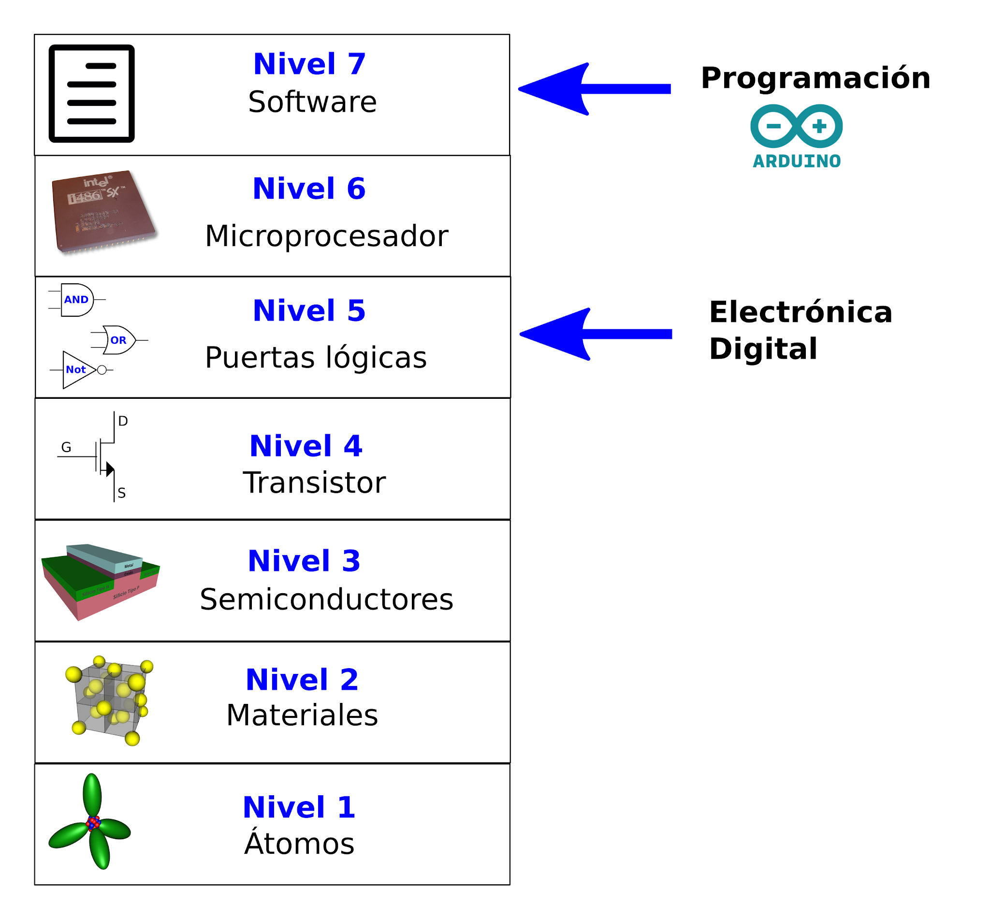

¿Por qué son tan importantes? No hay más que echar un vistazo a nuestro alrededor. Vivimos en una era tecnológica, donde los chips digitales son la base de la tecnología actual y se diseñan a partir de electrónica digital y pensamiento hardware. La electrónica digital es de lo que están hechos los procesadores que programamos.

En definitiva, la base para construir nuestros dispositivos electrónicos. Por eso es importante conocer y saber utilizar el pensamiento hardware y las puertas lógicas.

*Tabla comparación niveles conocimientos, Autor:* [*Obijuan*](https://github.com/Obijuan)

En el tema anterior decíamos que las variables sólo podían representar dos valores, dos estados en el transcurso del tiempo. También decíamos que esas variables, podían representarse como entradas digitales o salidas digitales. Cuando hablamos de puertas lógicas, estamos hablando de entradas y salidas digitales. Una puerta lógica se compone de una o dos entradas digitales y una salida digital. Entre entradas y salidas forman una función (una ecuación de variable binaria) donde los valores de la salidas se dan en función de los valores que tengan la(s) entrada(s).

Las puertas lógicas también representan un circuito eléctrico y tienen cada una su propia tabla de la verdad, en la que vienen representados todos los posibles valores de entrada que puede tener y los que les corresponden de salida según su función.

Puerta Lógica / Puerta de la igualdad

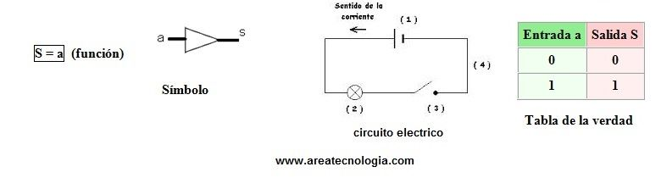

Como vemos la función que representa esta puerta es, que el valor de la salida es siempre igual al del estado de la entrada. Es la puerta más sencilla de todas.

En el ejemplo mostrado, el pulsador en estado 0 (sin pulsar) la lámpara está apagada, o lo que es lo mismo en estado también 0. Si ahora pulsamos el pulsador, estado 1, la lámpara se enciende y pasará también al estado 1.

Puerta NOT - función de negación

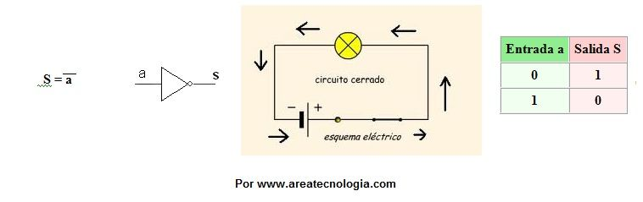

Este tipo de puerta, es una puerta en la que la entrada siempre es contraria a la salida.

La función nos dice que el estado de la salida S, es el de la entrada a pero invertida, es decir la salida es lo contrario de la entrada. si a es 0, a invertida será 1. Si a es 1 a invertida será 0.

Como vemos el pulsador está en estado 0 cerrado (sin pulsar) y la lámpara en estado 0 del pulsador estará encendida, estado 1. Cuando pulsamos el pulsador (estado 1) la lámpara se apaga y estará en estado 0.

Puerta OR - función de suma

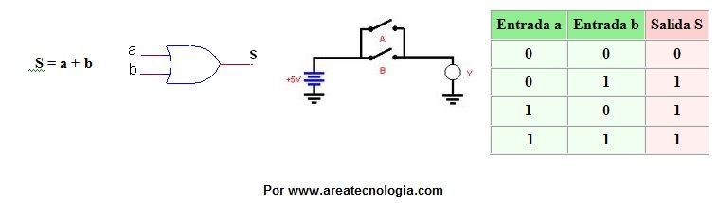

En este tipo de puertas, hay dos entradas. Y si vemos el ejemplo, basta con que una de las entradas esté activada para que se active la salida. En nuestro caso, si uno de los interruptores (o los dos) se activan, se encendera la lampara.

Puerta AND - función de multiplicación

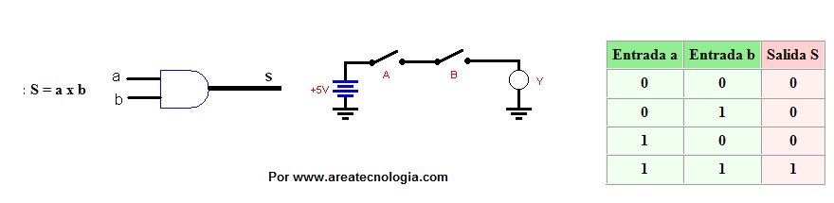

En este caso, para que se pueda dar este tipo de puerta, las dos entradas tienen que estar activadas para poder activar la salida.

Puerta NOR - función de suma invertida

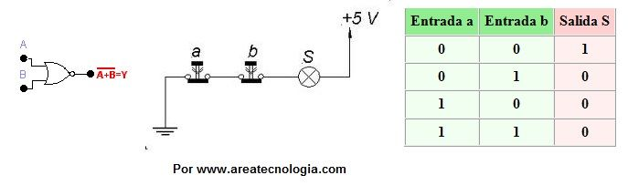

Aquí vemos que la función viene representada en el propio símbolo. Además a la salida le llamamos Y, se puede llamar con cualquier letra en mayúsculas. Las entradas son A y B pero invertidas.

Puerta NAND - función de multiplicación invertida

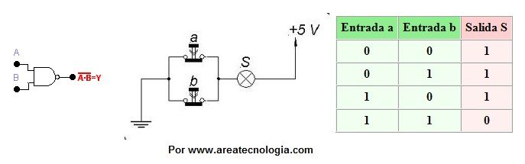

Como están en paralelo los dos pulsadores sin accionar (estado 0) la lámpara estará encendida (estado 1) y aunque pulsemos y abramos un pulsador la lámpara seguirá encendida.

Solo en el caso de que pulsemos los dos pulsadores (los dos abiertos) y estén en estado 1 la lámpara se apagará (estado 0).

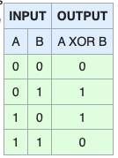

Puerta XOR - función de desigualdad lógica



Es una puerta lógica digital que implementa el o exclusivo; es decir, una salida verdadera (1/HIGH) resulta si una, y solo una de las entradas a la puerta es verdadera. Si ambas entradas son falsas (0/LOW) o ambas son verdaderas, resulta en una salida falsa.

La XOR representa la función de la desigualdad, es decir, la salida es verdadera si las entradas no son iguales, de otro modo el resultado es falso. Una manera de recordar XOR es "uno o el otro, pero no ambos".

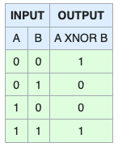

Puerta XNOR - función de igualdad lógica



Es una puerta lógica digital cuya función es la inversa de la puerta XOR. Una salida ALTA (1) resulta si ambas entradas a la puerta son las mismas. Si una pero no ambas entradas son altas (1), resulta una salida BAJA (0).

¿Cómo se componen estas puertas lógicas?

Principalmente se utilizan dos tecnologías para dar forma a todas estas puertas lógicas. Puertas con tecnología TTL y puertas con tecnología CMOS.

Tecnología TTL

TTL es la sigla en inglés de transistor-transistor logic, es decir, «lógica transistor a transistor». Es una tecnología de construcción de circuitos electrónicos digitales. En los componentes fabricados con tecnología TTL los elementos de entrada y salida del dispositivo son transistores bipolares.

La tecnología TTL se caracteriza por tener tres etapas, siendo la primera la que le nombra:

* Etapa de entrada por emisor: se utiliza un transistor multiemisor en lugar de la matriz de diodos de DTL.
* Separador de fase: es un transistor conectado al emisor común que produce en su colector y emisor señales en contrafase.
* Driver: está formada por varios transistores, separados en dos grupos. El primero va conectado al emisor del separador de fase y drenan la corriente para producir el nivel bajo a la salida. El segundo grupo va conectado al colector del separador de fase y produce el nivel alto.

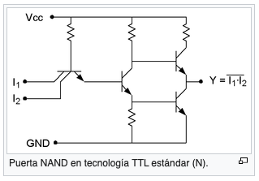

Tecnología CMOS

El semiconductor complementario de óxido metálico o complementary metal-oxide-semiconductor (CMOS) es una de las familias lógicas empleadas en la fabricación de circuitos integrados.

Su principal característica consiste en la utilización conjunta de transistores de tipo pMOS y tipo nMOS configurados de forma tal que, en estado de reposo, el consumo de energía es únicamente el debido a las corrientes parásitas, colocado en la placa base.

En la actualidad, la mayoría de los circuitos integrados que se fabrican usan la tecnología CMOS. Esto incluye microprocesadores, memorias, procesadores digitales de señales y muchos otros tipos de circuitos integrados digitales de consumo considerablemente bajo.

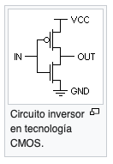

Drenador (D) conectada a tierra (Vss), con valor 0; el valor 0 no se propaga al surtidor (S) y por lo tanto a la salida de la puerta lógica. El transistor pMOS, por el contrario, está en estado de conducción y es el que propaga valor 1(Vdd) a la salida.

Otra característica importante de los circuitos CMOS es que son “regenerativos”: una señal degradada que acometa una puerta lógica CMOS se verá restaurada a su valor lógico inicial 0 o 1, siempre que aún esté dentro de los márgenes de ruido que el circuito pueda tolerar.